# 实验内容与要求

# 实验一 Python基础

1.1 初话python

1. 实验目的

* 了解python程序
* 认识python家族
* 数据类型组成python世界
* 程序中出现率最高的if-else
* 通用的for循环
* Python函数哪里不一样
* Python面向对象
* Python模块扩展功能

1. 实验原理、方法和手段

* 了解python程序

1. 简单易学
2. Python是开源的、免费的
3. Python是高级语言
4. Python是可解释性语言
5. Python全面支持面向对象的程序设计思想
6. 高可扩展性
7. 功能强大的开发库

* 认识Python家族

Python是荷兰人龟叔在1989年的圣诞节写的。Python适合的领域有web网站和各种网络服务、系统工具和脚本、作为胶水语言把其他语言开发的模块包装起来方便使用，随着人工智能的大火，Python的使用人数越来越多。

* 数据类型组成Python世界

Python中的变量不需要声明。每个变量在使用前都必须赋值，变量赋值以后该变量才会被创建。

(1)在Python中，变量就是变量，它没有类型，我们所说的类型是变量所指的内存中对象的类型。

等号（=）用来给变量赋值

等号（=）运算符左边是一个变量名,等号（=）运算符是存储在变量中的值。例如：

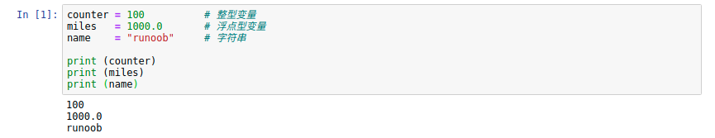

(2)多个变量赋值

Python允许你同时为多个变量赋值。例如：

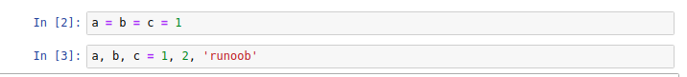

以上实例，创建一个整型对象，值为 1，从后向前赋值，三个变量被赋予相同的数值。

您也可以为多个对象指定多个变量。例如：

以上实例，两个整型对象1和2的分配给变量a和b，字符串对象’runoob’分配给变量c。

1. 标准数据类型

Python3 中有六个标准的数据类型：

Number（数字）

String（字符串）

List（列表）

Tuple（元组）

Set（集合）

Dictionary（字典）

Python3 的六个标准数据类型中：

不可变数据（3 个）：Number（数字）、String（字符串）、Tuple（元组）；

可变数据（3 个）：List（列表）、Dictionary（字典）、Set（集合）。

1. Number数字

Python3 支持 int、float、bool、complex（复数）。

在Python 3里，只有一种整数类型 int，表示为长整型，没有 python2 中的 Long。



1. 数值运算

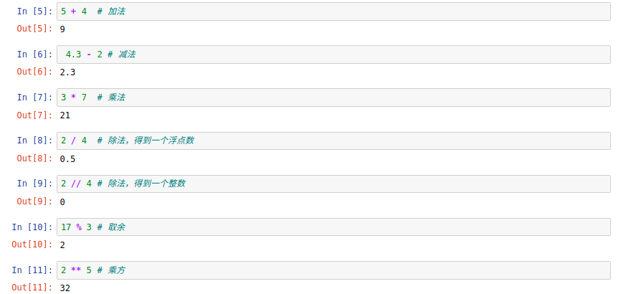

注意：

1)Python可以同时为多个变量赋值，如a, b = 1, 2。

2)一个变量可以通过赋值指向不同类型的对象。

3)数值的除法包含两个运算符：/ 返回一个浮点数，// 返回一个整数。

4)在混合计算时，Python会把整型转换成为浮点数。

(6) List列表

List（列表） 是 Python 中使用最频繁的数据类型。

列表可以完成大多数集合类的数据结构实现。列表中元素的类型可以不相同，它支持数字，字符串甚至可以包含列表（所谓嵌套）。

列表是写在方括号 [] 之间、用逗号分隔开的元素列表。

和字符串一样，列表同样可以被索引和截取，列表被截取后返回一个包含所需元素的新列表。

索引值以 0 为开始值，-1 为从末尾的开始位置。

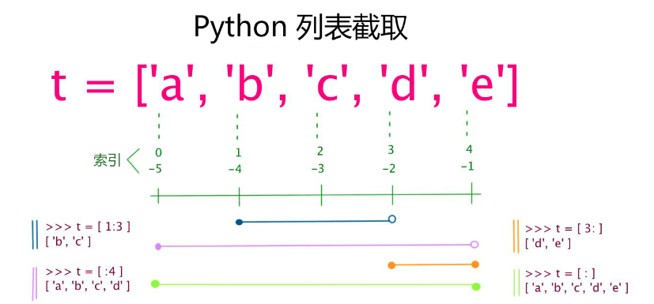

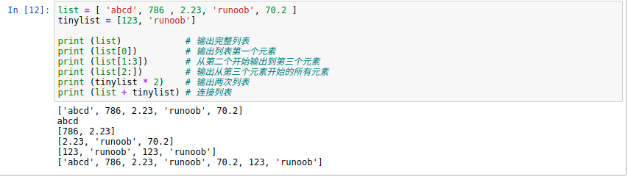

1. Tuple元组

元组（tuple）与列表类似，不同之处在于元组的元素不能修改。元组写在小括号 () 里，元素之间用逗号隔开

元组中的元素类型也可以不相同：

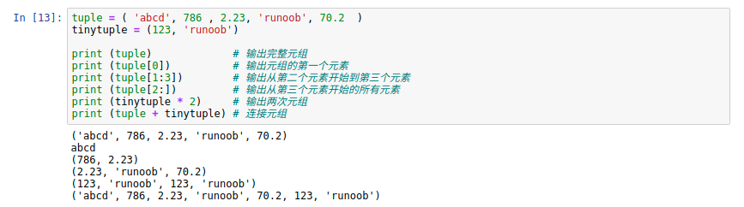

1. Set集合

集合（set）是由一个或数个形态各异的大小整体组成的，构成集合的事物或对象称作元素或是成员。

基本功能是进行成员关系测试和删除重复元素。

可以使用大括号 { } 或者 set() 函数创建集合，注意：创建一个空集合必须用 set() 而不是 { }，因为 { } 是用来创建一个空字典。

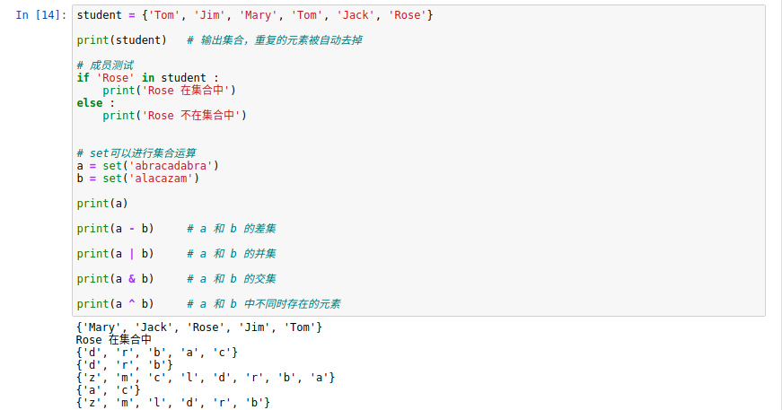

1. Dictionary字典

字典（dictionary）是Python中另一个非常有用的内置数据类型。

列表是有序的对象集合，字典是无序的对象集合。两者之间的区别在于：字典当中的元素是通过键来存取的，而不是通过偏移存取。

字典是一种映射类型，字典用 { } 标识，它是一个无序的 键(key) : 值(value) 的集合。

键(key)必须使用不可变类型。

在同一个字典中，键(key)必须是唯一的。

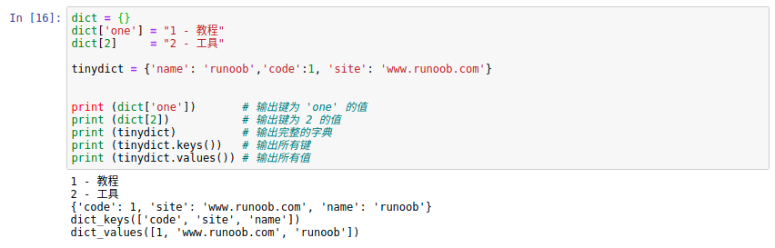

* 程序中出现最高的if-else

Python 条件语句是通过一条或多条语句的执行结果（True 或者 False）来决定执行的代码块。

可以通过下图来简单了解条件语句的执行过程:

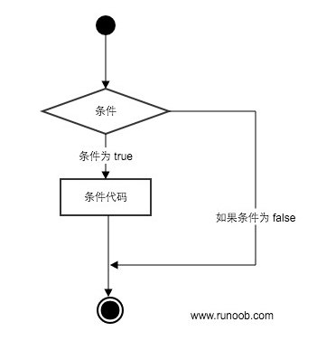

if 语句

Python中if语句的一般形式如下所示：

if condition_1: statement_block_1

elif condition_2: statement_block_2

else: statement_block_3

如果 "condition_1" 为 True 将执行 "statement_block_1" 块语句

如果 "condition_1" 为False，将判断 "condition_2"

如果"condition_2" 为 True 将执行 "statement_block_2" 块语句

如果 "condition_2" 为False，将执行"statement_block_3"块语句

Python 中用 elif 代替了 else if，所以if语句的关键字为：if – elif – else。

实例

以下是一个简单的 if 实例：

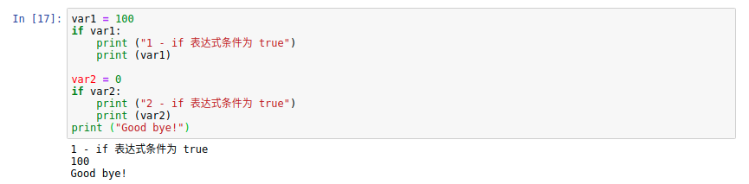

以下实例演示了狗的年龄计算判断：

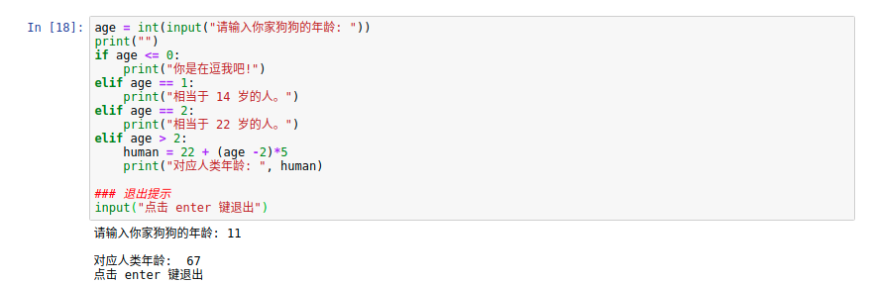

if 嵌套

在嵌套 if 语句中，可以把 if...elif...else 结构放在另外一个 if...elif...else 结构中。

if 表达式1:

语句

if 表达式2:

语句

elif 表达式3:

语句

else:

语句elif 表达式4:

语句else:

语句

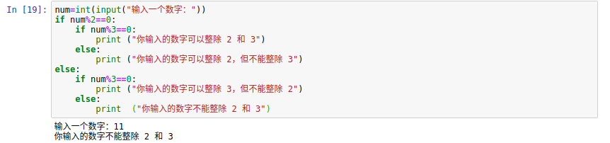

* 通用的for循环

for 语句

Python for循环可以遍历任何序列的项目，如一个列表或者一个字符串。

for循环的一般格式如下：

for <variable> in <sequence>:

<statements>

else:

<statements>

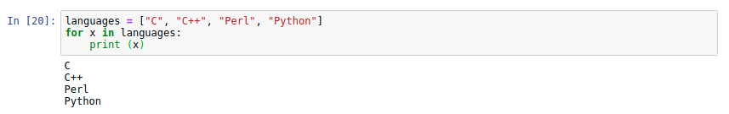

以下 for 实例中使用了 break 语句，break 语句用于跳出当前循环体：

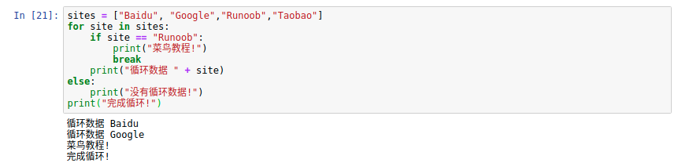

* Python函数哪里不一样

函数是组织好的，可重复使用的，用来实现单一，或相关联功能的代码段。

函数能提高应用的模块性，和代码的重复利用率。你已经知道Python提供了许多内建函数，比如print()。但你也可以自己创建函数，这被叫做用户自定义函数。

定义一个函数

你可以定义一个由自己想要功能的函数，以下是简单的规则：

函数代码块以 def 关键词开头，后接函数标识符名称和圆括号 ()。

任何传入参数和自变量必须放在圆括号中间，圆括号之间可以用于定义参数。

函数的第一行语句可以选择性地使用文档字符串—用于存放函数说明。

函数内容以冒号起始，并且缩进。

return [表达式] 结束函数，选择性地返回一个值给调用方。不带表达式的return相当于返回 None。

语法

Python 定义函数使用 def 关键字，一般格式如下：

def 函数名（参数列表）:

函数体

默认情况下，参数值和参数名称是按函数声明中定义的顺序匹配起来的。

实例

让我们使用函数来输出"Hello World！"：

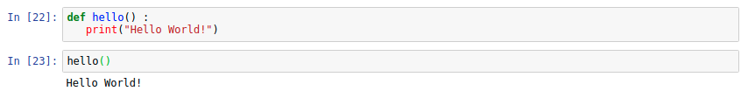

更复杂点的应用，函数中带上参数变量:

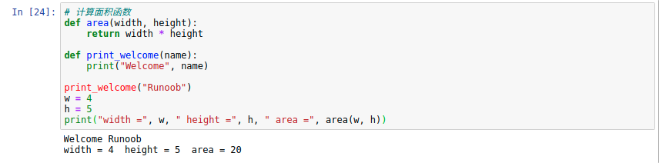

* Python面向对象

面向对象技术简介

类(Class): 用来描述具有相同的属性和方法的对象的集合。它定义了该集合中每个对象所共有的属性和方法。对象是类的实例。

方法：类中定义的函数。

类变量：类变量在整个实例化的对象中是公用的。类变量定义在类中且在函数体之外。类变量通常不作为实例变量使用。

数据成员：类变量或者实例变量用于处理类及其实例对象的相关的数据。

方法重写：如果从父类继承的方法不能满足子类的需求，可以对其进行改写，这个过程叫方法的覆盖（override），也称为方法的重写。

局部变量：定义在方法中的变量，只作用于当前实例的类。

实例变量：在类的声明中，属性是用变量来表示的。这种变量就称为实例变量，是在类声明的内部但是在类的其他成员方法之外声明的。

继承：即一个派生类（derived class）继承基类（base class）的字段和方法。继承也允许把一个派生类的对象作为一个基类对象对待。例如，有这样一个设计：一个Dog类型的对象派生自Animal类，这是模拟"是一个（is-a）"关系（例图，Dog是一个Animal）。

实例化：创建一个类的实例，类的具体对象。

对象：通过类定义的数据结构实例。对象包括两个数据成员（类变量和实例变量）和方法。

和其它编程语言相比，Python 在尽可能不增加新的语法和语义的情况下加入了类机制。

Python中的类提供了面向对象编程的所有基本功能：类的继承机制允许多个基类，派生类可以覆盖基类中的任何方法，方法中可以调用基类中的同名方法。

对象可以包含任意数量和类型的数据

类定义

语法格式如下：

class ClassName:

<statement-1>

.

.

.

<statement-N>

类实例化后，可以使用其属性，实际上，创建一个类之后，可以通过类名访问其属性。

类对象

类对象支持两种操作：属性引用和实例化。

属性引用使用和 Python 中所有的属性引用一样的标准语法：obj.name。

类对象创建后，类命名空间中所有的命名都是有效属性名。所以如果类定义是这样:

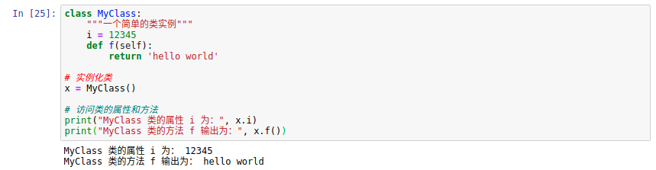

1. 实验条件

运行带python编译环境的计算机1台。

1. 实验步骤

1）运行上述实现的方法。

1. 思考问题
2. 两个变量值的关系?

n1 = 123456

n2 = n1

1. 简述python中的几种数据类型?
2. 数据类型的可变与不可变有哪些
3. 元组和列表的区别?
4. 列表[‘alex’,’egon’,’yuan’,’wusir’,’666’]

1.把666替换成999

2.获取"yuan"索引

3.假设不知道前面有几个元素，分片得到最后的三个元素

1. 计算1 + 2 + 3 + ... + 98 + 99 + 100
2. 企业发放的奖金根据利润提成。利润(I)低于或等于10万元时，奖金可提10%；  
   　　利润高于10万元，低于20万元时，低于10万元的部分按10%提成，高于10万元的部分，可提成7.5%；  
   　　20万到40万之间时，高于20万元的部分，可提成5%；40万到60万之间时高于40万元的部分，可提成3%；  
   　　60万到100万之间时，高于60万元的部分，可提成1.5%，高于100万元时，超过100万元的部分按1%提成，  
   　　从键盘输入当月利润I，求应发放奖金总数？（编程）